Copy:
We gaan schoonmaken met Crohill schoner schoon, de meest duurzame schoonmaakmethode die er is. Crohill schoner schoon betekent minder plastic afval, geen microplastics in het water, een lager waterverbruik en een kleinere CO₂-footprint. … meer weergeven

Microplastics zijn kleine plasticdeeltjes die je bijna niet kunt zien met het blote oog. Via het afvalwater komen ze in het oppervlaktewater terecht. En via drinkwater en eten in ons lijf. Crohill schoner schoon bestaat uit microvezeldoeken en moppen van bamboe. Die laten in tegenstelling tot standaard moppen en microvezeldoeken geen microplastics achter in het afvalwater.

De reinigingsmiddelen van Crohill schoner schoon komen in handige reinigingstabletten waardoor we geen plastic flacons meer weg hoeven te gooien. Bovendien heeft onze schoonmaker altijd de juiste dosering waardoor we minder water verspillen. En omdat de tabletten zo geconcentreerd en klein zijn, scheelt het ook nog eens ca. 90% CO₂-uitstoot door transport.

Wil je weten hoeveel schoner we bij jou kunnen schoonmaken? Doe dan de test op www.crohill.nl/duurzaamheidsmeter.

De producten van Crohill schoner schoon zijn gecheckt en goedgekeurd door Plastic Soup Foundation en door schoner schoon te maken dragen we ook nog eens bij aan hun doelstelling: geen plastic in ons water en ons lichaam. De CO₂ besparing bij gebruik van de Crohill reinigingstabletten is berekend door ClimatePartner.
Nieuwsgierig geworden? We vertellen je graag meer. Bel ons of kijk op onze website.

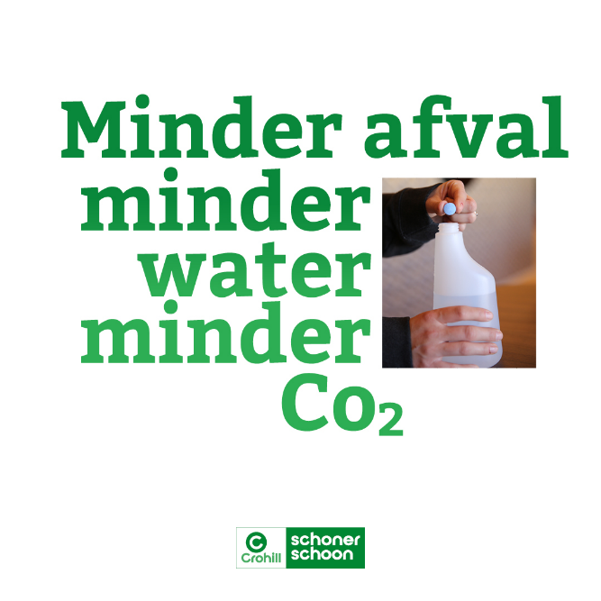
Headline:
Wij gaan schoner schoonmaken

Copy:
De schoonmaak kan bijdragen aan jouw duurzame doelstellingen. Daarom gaan we schoonmaken met Crohill schoner schoon, de meest duurzame schoonmaakmethode die er is. Minder plastic afval, geen microplastics in het afvalwater en minder CO₂-uitstoot …. meer weergeven

Microplastics zijn kleine plasticdeeltjes die je bijna niet kunt zien met het blote oog. Via het afvalwater komen ze in het oppervlaktewater terecht. En via drinkwater en eten in ons lijf. Crohill schoner schoon bestaat uit microvezeldoeken en moppen van bamboe. Die laten in tegenstelling tot standaard moppen en microvezeldoeken geen microplastics achter in het afvalwater.

De reinigingsmiddelen van Crohill schoner schoon komen in handige reinigingstabletten waardoor we geen plastic flacons meer weg hoeven te gooien. Bovendien heeft de schoonmaker altijd de juiste dosering waardoor hij of zij minder water verspilt. En omdat de tabs zo geconcentreerd en klein verpakt zijn, scheelt het ook nog eens ca. 90% CO₂-uitstoot door transport.

Wil je weten hoe Crohill schoner schoon kan bijdragen aan jouw duurzame doelstellingen? Doe dan de test op www.crohill.nl/duurzaamheidsmeter.

De producten van Crohill schoner schoon zijn gecheckt en goedgekeurd door Plastic Soup Foundation. Crohill schoner schoon draagt ook bij aan hun doelstelling: geen plastic in ons water en ons lichaam. De CO₂ besparing bij gebruik van de Crohill reinigingstabletten is berekend door ClimatePartner.
Nieuwsgierig geworden? We vertellen je graag meer. Bel ons of kijk op onze website.
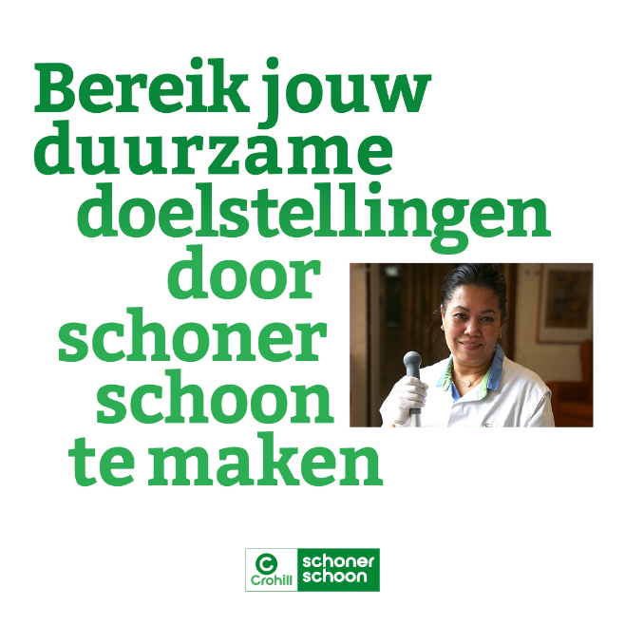

Headline: Maak schoon met Crohill schoner schoon

Copy:
Er komen steeds meer microplastics in ons water. Door schoon te maken met Crohill schoner schoon dragen we bij aan een oplossing. De moppen en microvezeldoeken van bamboe laten geen microplastics achter in het afvalwater…. meer weergeven

Microplastics zijn kleine plasticdeeltjes die je bijna niet kunt zien met het blote oog. Via het afvalwater komen ze in het oppervlaktewater terecht en via drinkwater en eten in ons lijf. Standaard moppen en microvezeldoeken laten tijdens hun levensduur tussen de 0,54 en 0,84 gram microplastics achter en door schoon te maken met bamboe moppen en microvezeldoeken voorkomen we dat dus.

Naast de bamboe moppen en microvezeldoeken bestaat Crohill schoner schoon uit reinigingstabletten met EU Ecolabel die beter zijn voor het milieu. We hoeven geen plastic flacons meer weg te gooien en de schoonmaker heeft altijd de juiste dosering waardoor hij of zij minder water verspilt. En omdat de tabletten zo geconcentreerd en klein verpakt zijn, scheelt het ook nog eens ca. 90% CO₂-uitstoot door transport.

Wil je weten hoeveel schoner we bij jou kunnen schoonmaken? Doe dan de test op www.crohill.nl/duurzaamheidsmeter.

De producten van Crohill schoner schoon zijn gecheckt en goedgekeurd door Plastic Soup Foundation. Met Crohill schoner schoon dragen we ook bij aan hun doelstelling: geen plastic in ons water en ons lichaam. De CO₂ besparing bij gebruik van de Crohill reinigingstabletten is berekend door ClimatePartner.
Nieuwsgierig geworden? We vertellen je graag meer. Bel ons of kijk op onze website.
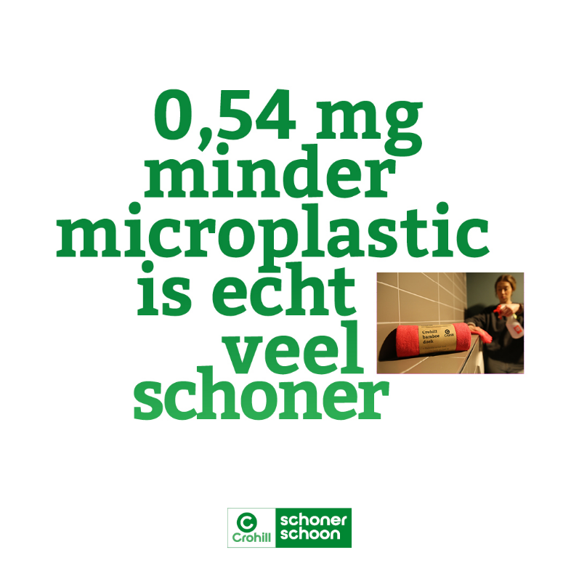

Headline:
Schoner schoonmaken met Crohill schoner schoon

Copy:
We gaan schoonmaken met Crohill schoner schoon, de meest duurzame methode die er is. De chemie bij Crohill schoner schoon is verpakt in tabletjes. Daardoor hebben we geen plastic flacons meer en verspillen we minder chemie en water … meer weergeven

Dankzij Crohill schoner schoon komt er dus veel minder plastic bij het afval terecht. En omdat de reinigingstabletten zo geconcentreerd en klein verpakt zijn, gaat de CO₂-uitstoot als gevolg van transport met ca. 90% omlaag.

Naast de handige tabs bestaat Crohill schoner schoon uit microvezeldoeken en moppen van bamboe. Die laten in tegenstelling tot standaard moppen en microvezeldoeken geen microplastics achter in het afvalwater. Microplastics zijn kleine plasticdeeltjes die je bijna niet kunt zien met het blote oog. Via het afvalwater komen ze in het oppervlaktewater terecht en via ons eten en drinken in ons lijf. En dat voorkomen we dus.

Wilt je weten hoeveel schoner we bij jou schoon kunnen maken met Crohill schoner schoon? Doe dan de test op www.crohill.nl/duurzaamheidsmeter.

De producten van Crohill schoner schoon zijn gecheckt en goedgekeurd door Plastic Soup Foundation. Met Crohill schoner schoon dragen we ook bij aan hun doelstelling: geen plastic in ons water en ons lichaam. De CO₂ besparing bij gebruik van de Crohill reinigingstabletten is berekend door ClimatePartner. Nieuwsgierig geworden? We vertellen je graag meer. Bel ons of kijk op onze website.

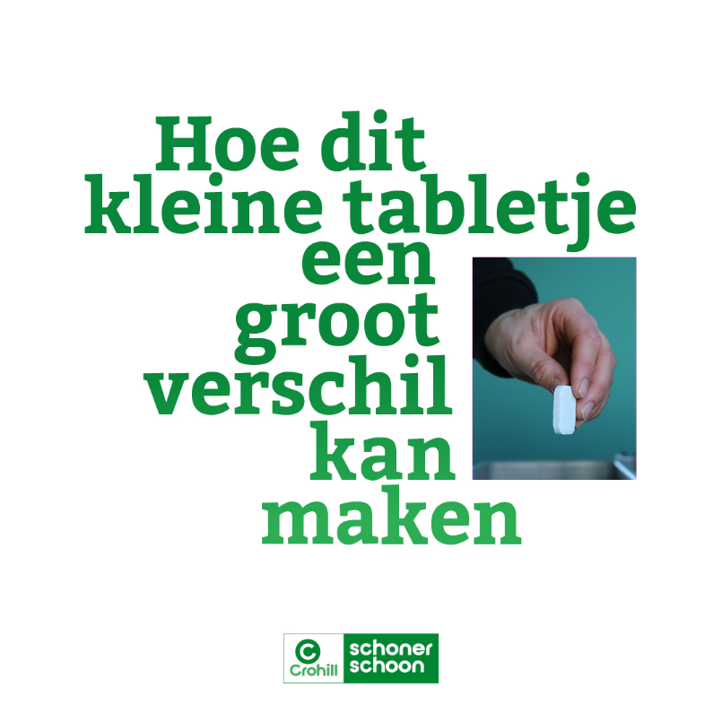

Headline:
Wij gaan schoner schoonmaken

Copy:
Wij gaan schoner schoonmaken. Met Crohill schoner schoon. Zo dragen we bij aan nog schonere gebouwen, een schonere schoonmaakindustrie, een schonere aarde en dus een schonere toekomst voor ons allemaal. … meer weergeven

Crohill schoner schoon is de meest duurzame methode die er is. De microvezeldoeken en moppen van bamboe laten in tegenstelling tot standaard moppen en microvezeldoeken geen microplastics achter in het afvalwater. Dat zijn kleine plasticdeeltjes die je bijna niet kunt zien met het blote oog en die via het afvalwater in het oppervlaktewater terechtkomen. En via ons eten en drinken uiteindelijk in ons lijf. Dat voorkomen we dus.

De chemie van Crohill schoner schoon komt in handige reinigingstabletten met EU Ecolabel waardoor we geen plastic flacons meer weggooien en voorkomen dat de berg aan plastic verder groeit. Bovendien heeft de schoonmaker dankzij de tabletten altijd de juiste dosering en verspilt hij of zij minder water. En omdat de tabletten zo geconcentreerd en klein zijn, scheelt het ook nog eens ca. 90% CO₂-uitstoot door transport.

Wil je weten hoeveel schoner we bij jou schoon kunnen maken met Crohill schoner schoon? Doe dan de test op www.crohill.nl/duurzaamheidsmeter.

De producten van Crohill schoner schoon zijn gecheckt en goedgekeurd door Plastic Soup Foundation. Met Crohill schoner schoon dragen we ook bij aan hun doelstelling: geen plastic in ons water en ons lichaam. De CO₂ besparing bij gebruik van de Crohill reinigingstabletten is berekend door ClimatePartner. Nieuwsgierig geworden? We vertellen je graag meer. Bel ons of kijk op onze website.

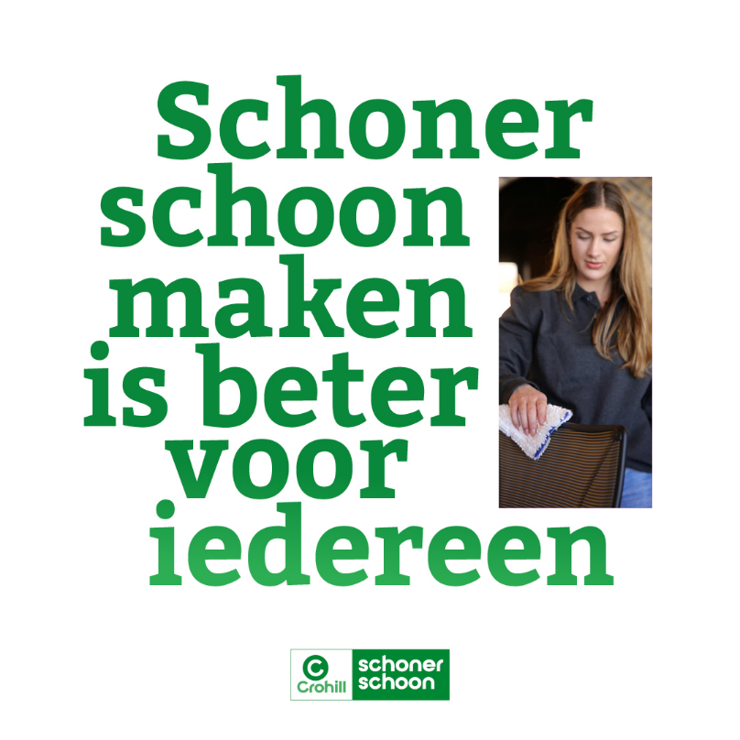
Headline:
Schoner schoonmaken met Crohill schoner schoon

